Фото отчет по Инвестиционной программе АО «ПРЭК» за 2 квартал 2024 года.
Строительство ПС 110/10кВ «Северная-городская», двухцепной ВЛ-110кВ «ПС Промышленная-ПС Северная-городская», монтаж двух ячеек 110кВ на ПС 220/110кВ «Промышленная» (г.Павлодар)
1 | На ПС 110/10кВ «Северная-городская» выполнена засыпка щебнем территории ПС. | 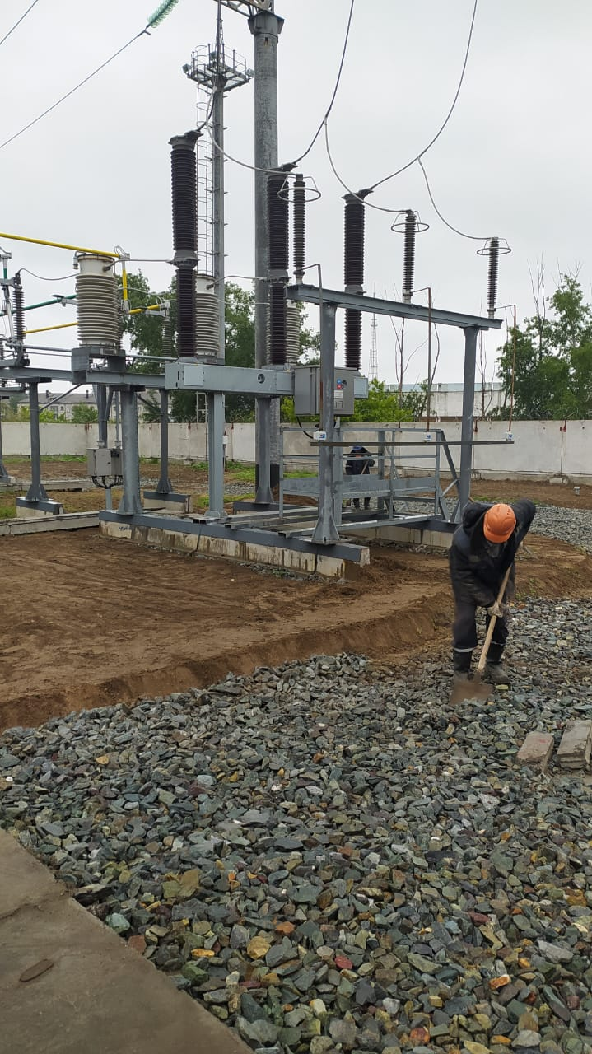
2 | Выполняется переустройство кабельного канала от новой ПС 110/10кВ «Северная-городская» до существующей ПС 35/10кВ Северная-городская» - монтаж фундамента и гидроизоляция. | 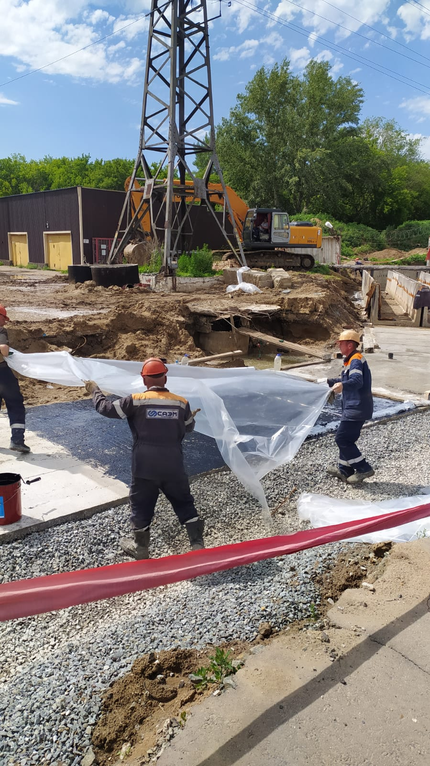
3 | Монтаж кабельных лотков от новой ПС 110/10кВ «Северная-городская» до существующей ПС 35/10кВ Северная-городская» | 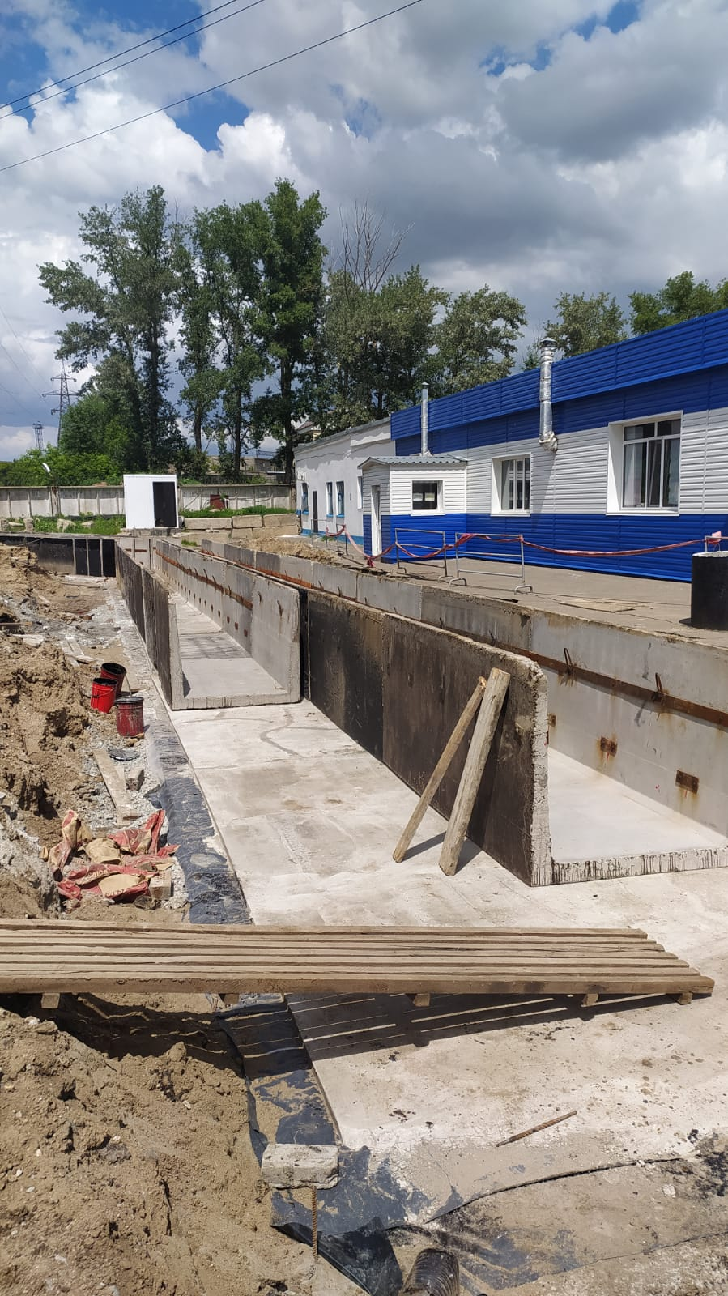
4 | Монтаж кабельных полок в кабельном канале от новой ПС 110/10кВ «Северная-городская» до существующей ПС 35/10кВ Северная-городская» | 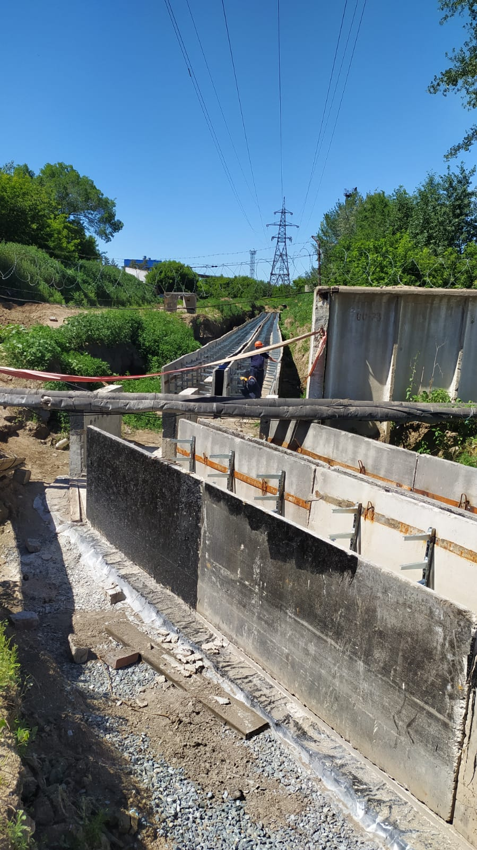

Строительство антенно-мачтовых сооружений (АМС) на ПС 110/10кВ "Маралды" Щербактинского района с.Маралды"
1 | Работы завершены – выполнена планировка прилегающей территории | 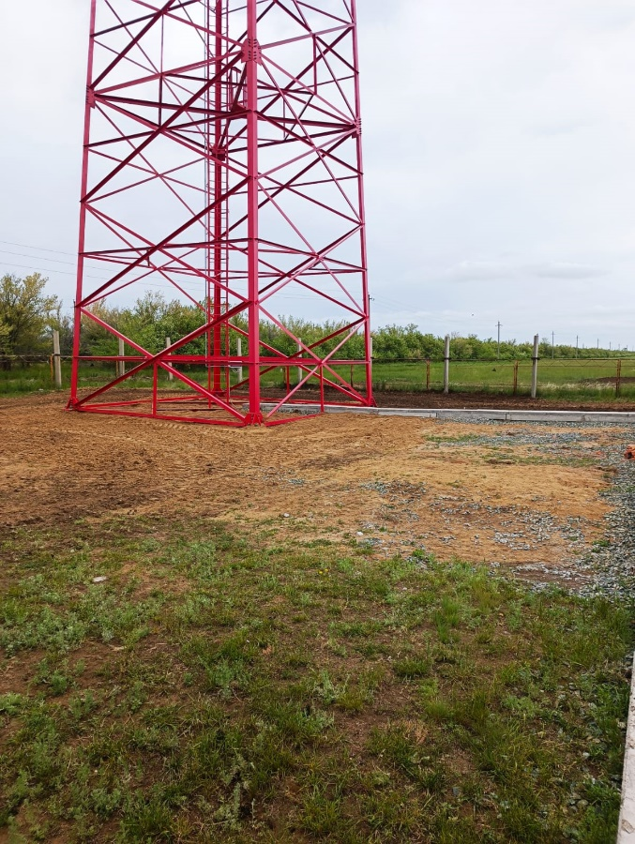
2 | Работы завершены – выполнена планировка прилегающей территории | 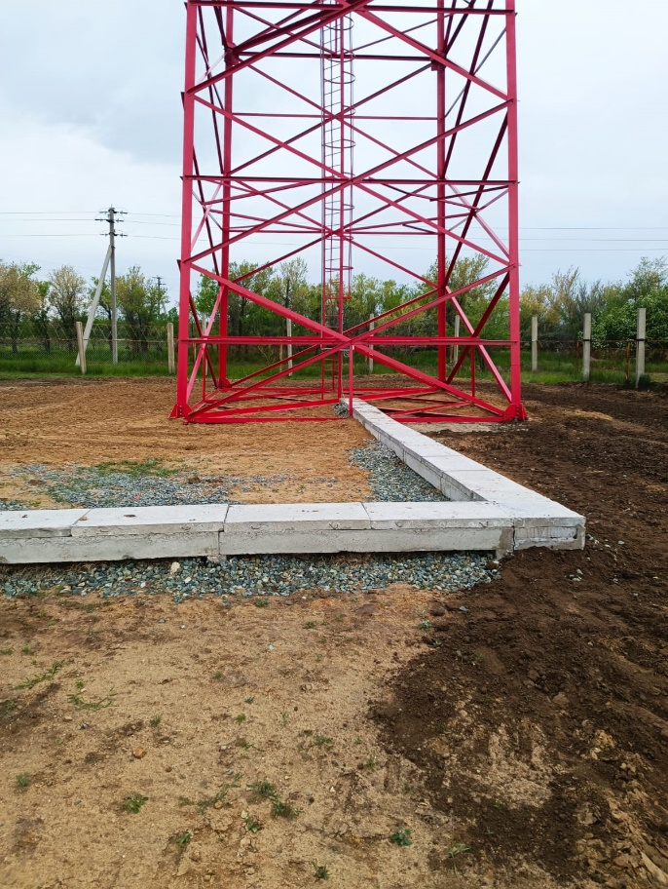
3 | Работы завершены – выполнена планировка прилегающей территории | 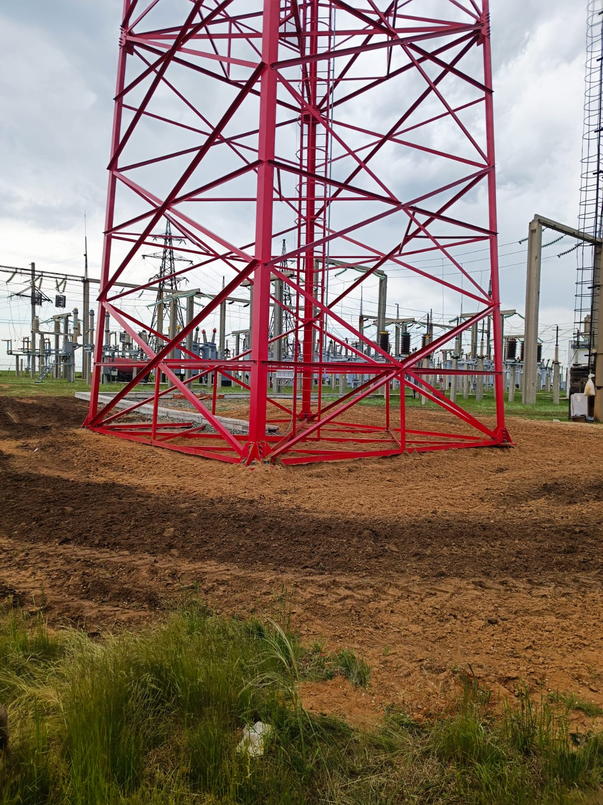

Капитальный ремонт силовых трансформаторов 35-110кВ

1 | Завершен капитальный ремонт силового трансформатора ТДН-16МВА ПС 110/10кВ «Правобережная» в цеху АО «Карагандаэнергоремонт» | 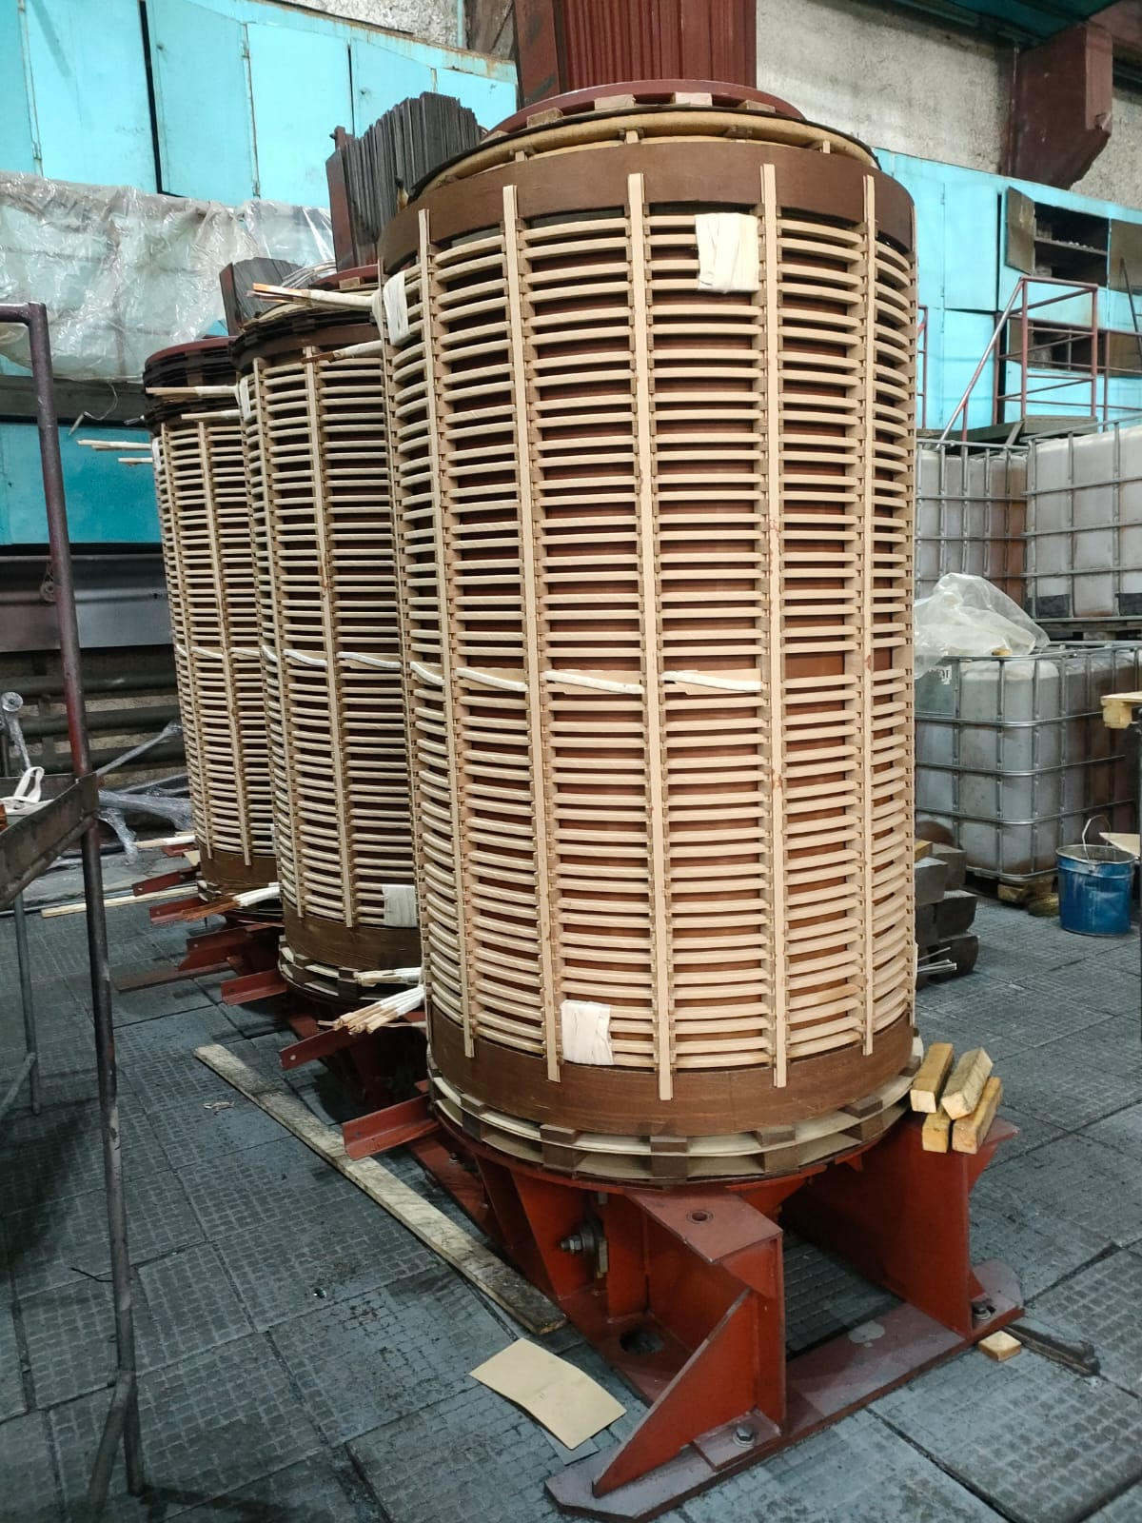
2 | Произведена доставка силового трансформатора ТДН-16МВА после капительного ремонта для установки на ПС 110/10кВ «Правобережная» | 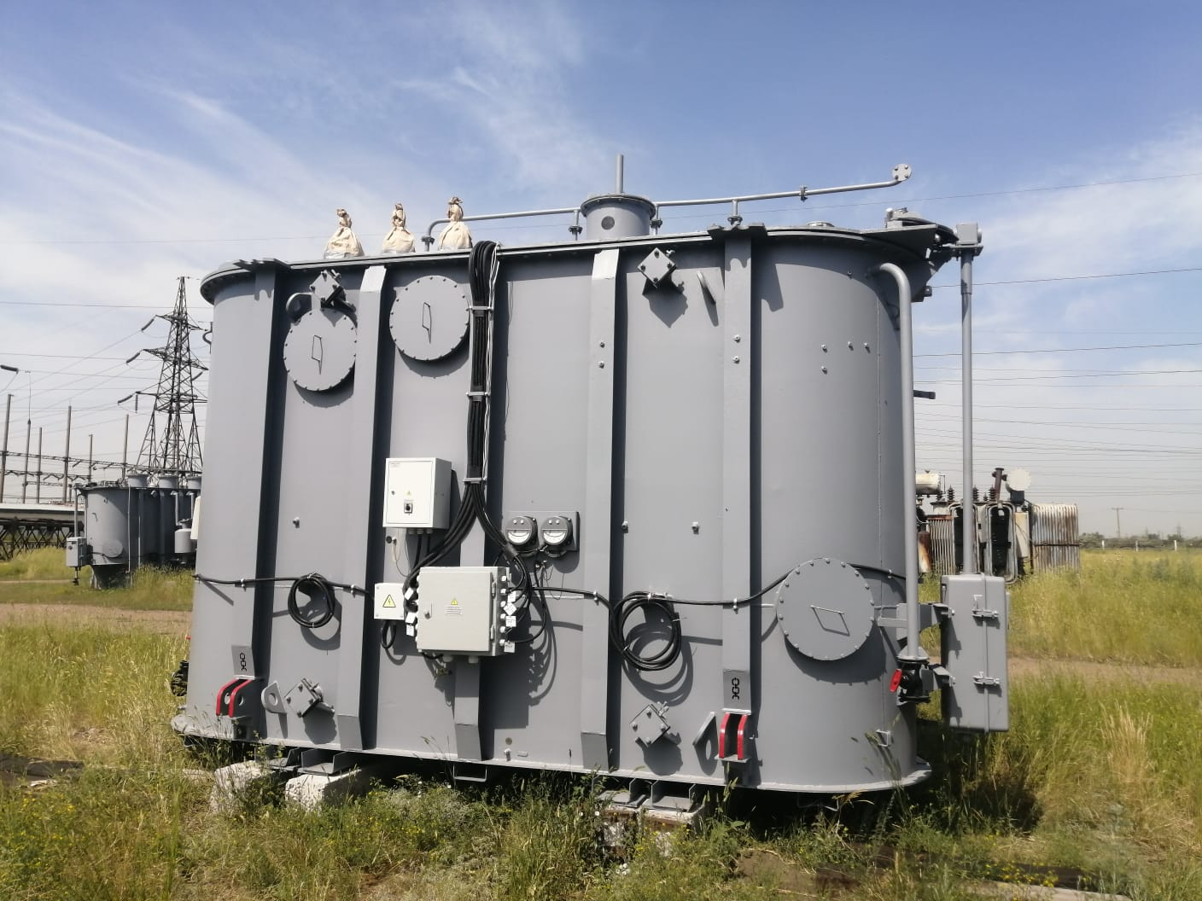

Реконструкция ВЛ-0,4кВ по Павлодарской области, протяженностью 20,079 км
1 | Замена наружных вводов в здание у потребителей проводом СИП с.Железинка Железинский район | 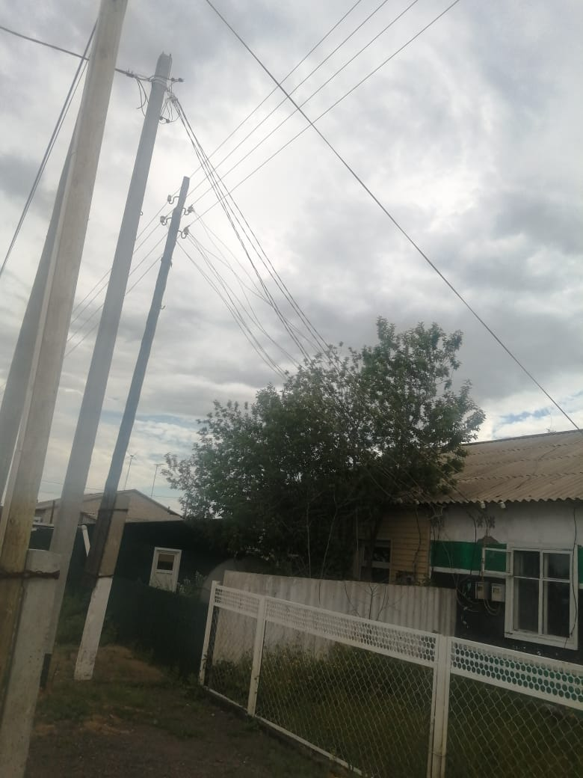
2 | Замена наружных вводов в здание у потребителей проводом СИП с.Железинка Железинский район | 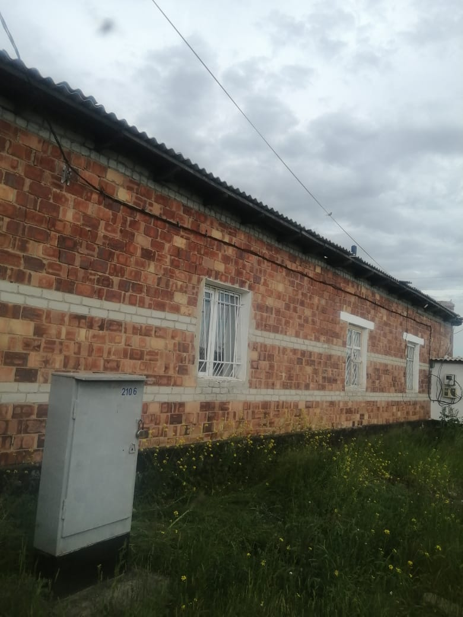
3 | Замена наружных вводов в здание у потребителей проводом СИП с.Железинка Железинский район | 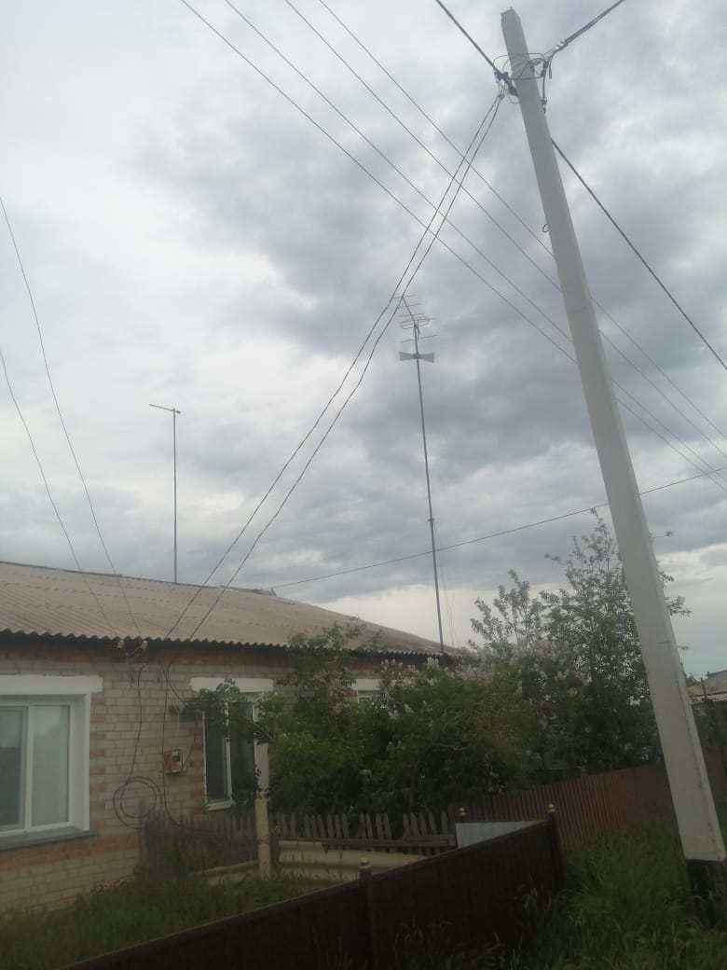
4 | Замена наружных вводов в здание у потребителей проводом СИП с.Железинка Железинский район | 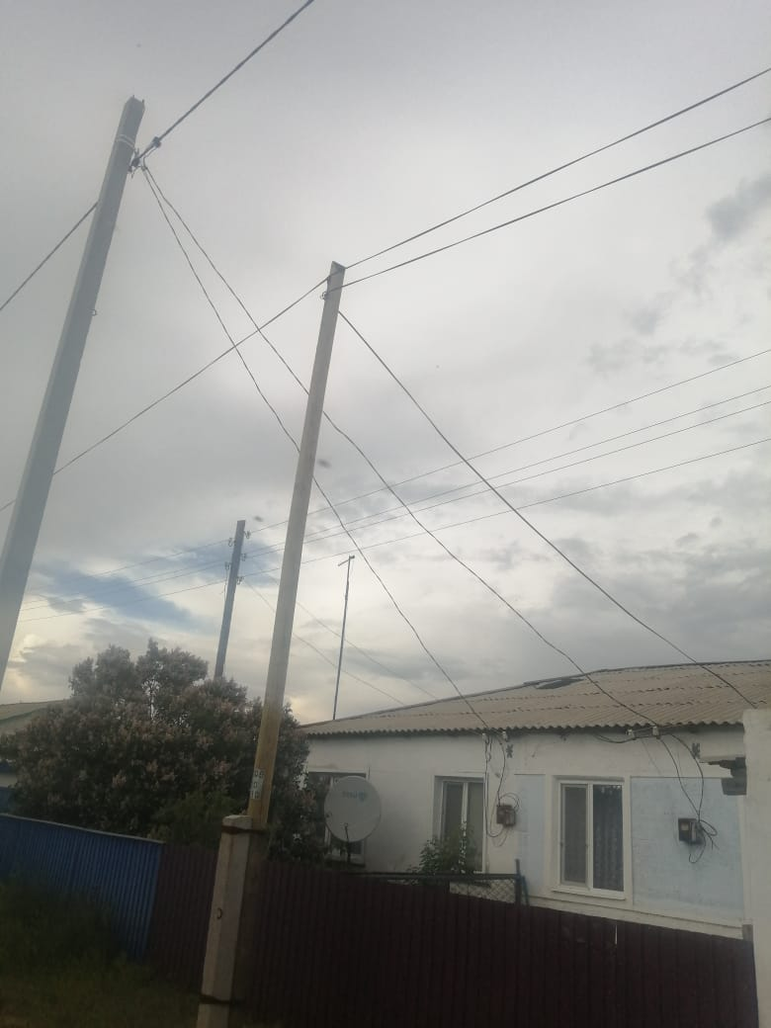
5 | Замена наружных вводов в здание у потребителей проводом СИП с.Железинка Железинский район | 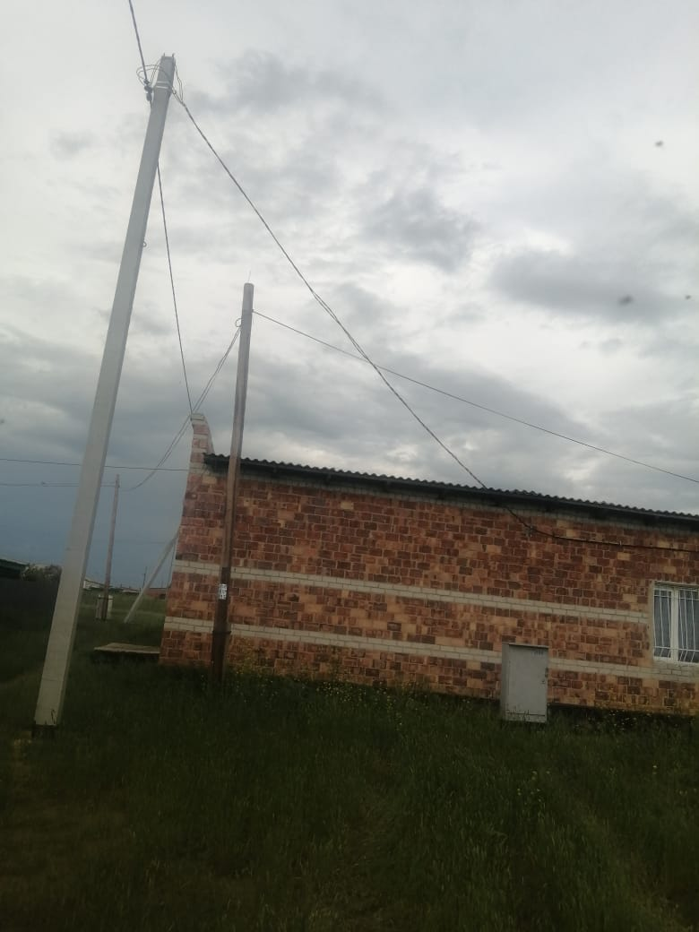

Строительство КЛ-10 кВ в г.Павлодар, протяженностью 12,917 км в г.Павлодар

1 | Прокладка кабельных линии КЛ-10кВ КТПБ-34 до ТП-373 | 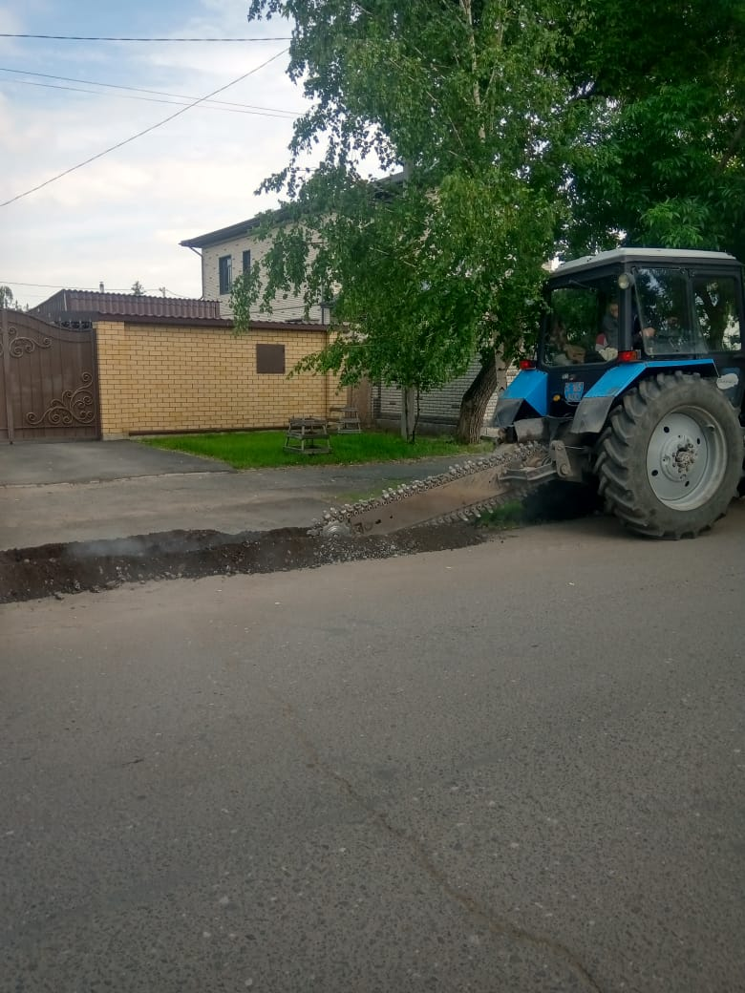
2 | Прокладка кабельных линии КЛ-10кВ КТПБ-34 до ТП-373 | 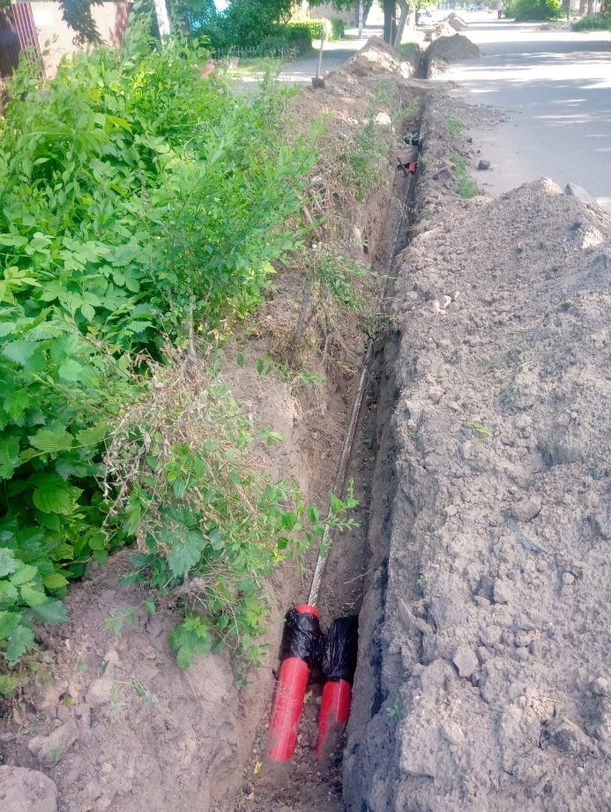
3 | Прокладка кабельных линии КЛ-10кВ КТПБ-34 до ТП-373 | 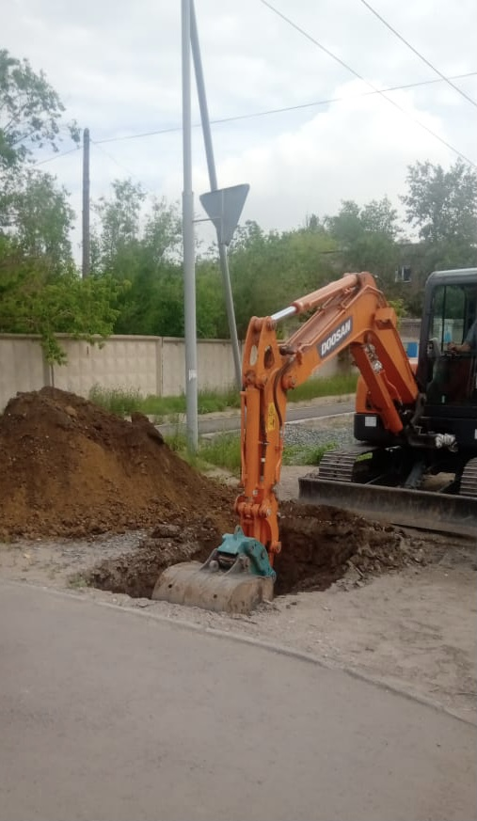
4 | Прокладка кабельных линии КЛ-10кВ КТПБ-34 до ТП-373 | 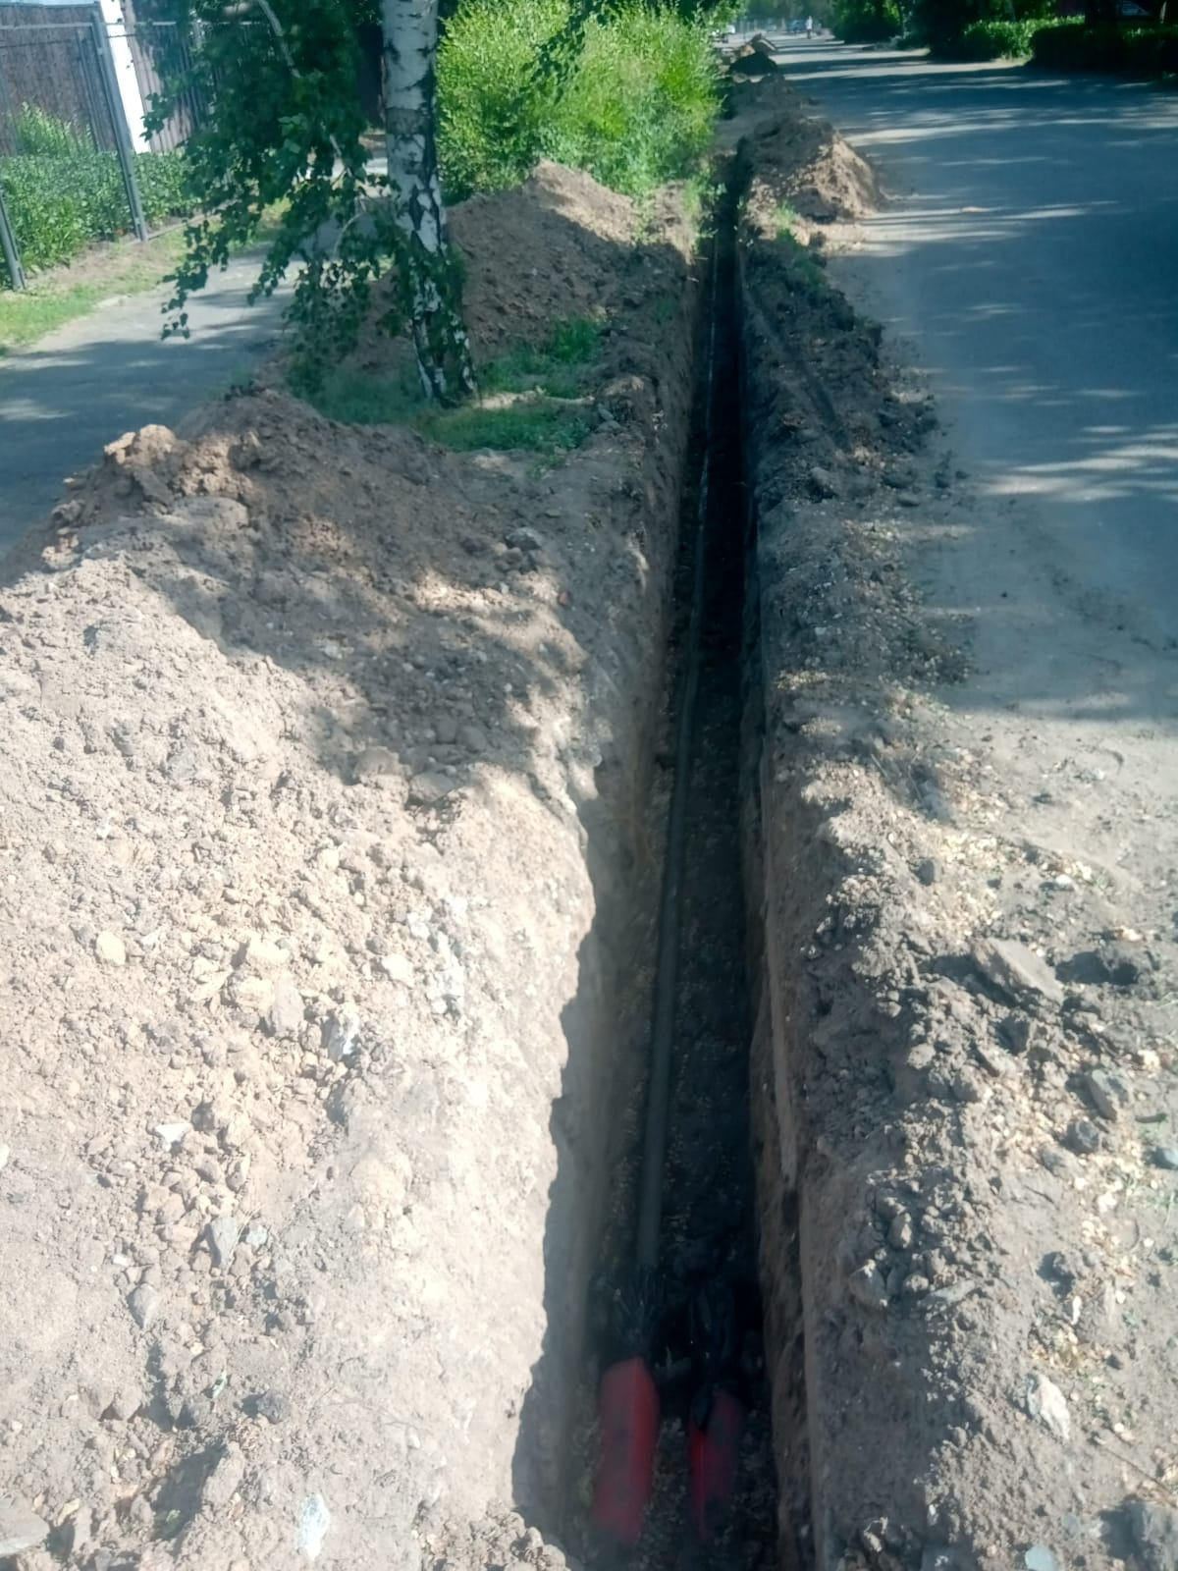
5 | Прокладка кабельных линии КЛ-10кВ ПС Транспортная | 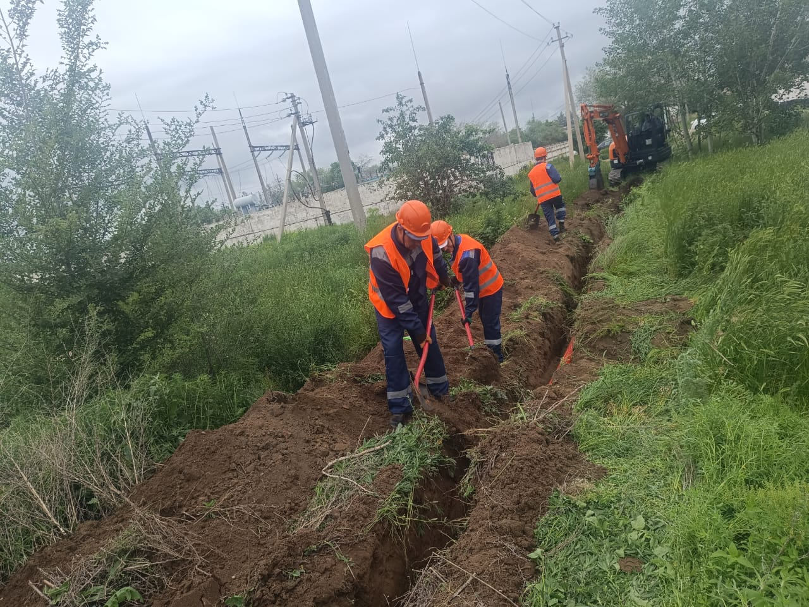
6 | Прокладка кабельных линии КЛ-10кВ ПС Транспортная | 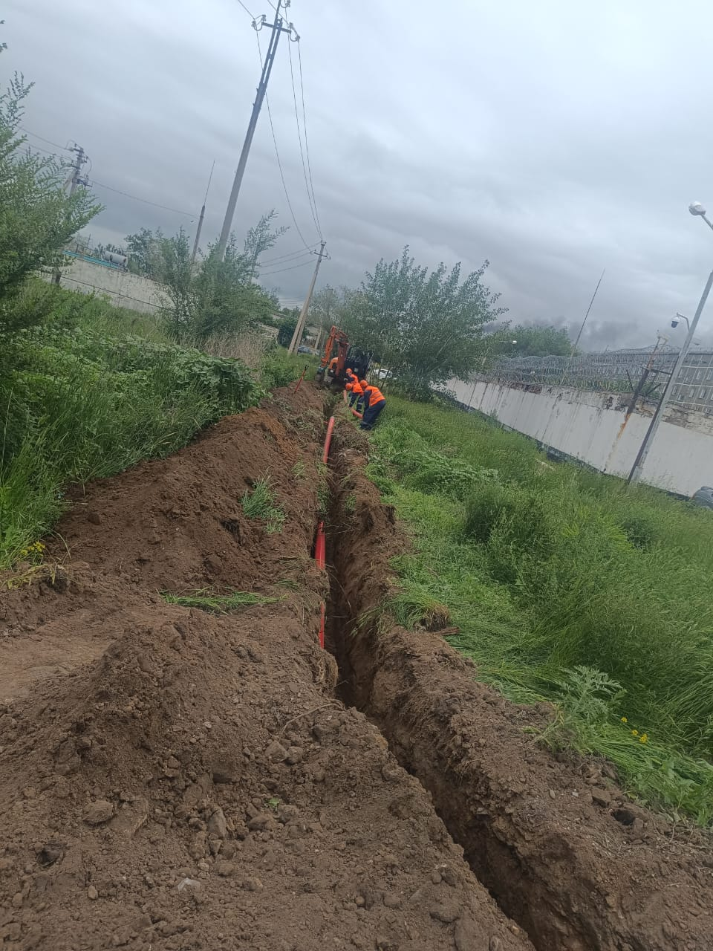

«Монтаж системы автоматической охранно-пожарной сигнализации»

1 | Установка системы автоматической  охранно-пожарной сигнализации в Железинском РЭС | 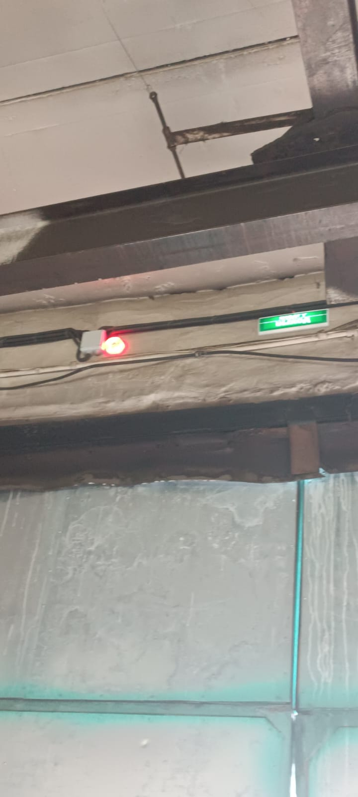
2 | Установка системы автоматической  охранно-пожарной сигнализации Железинском РЭС | 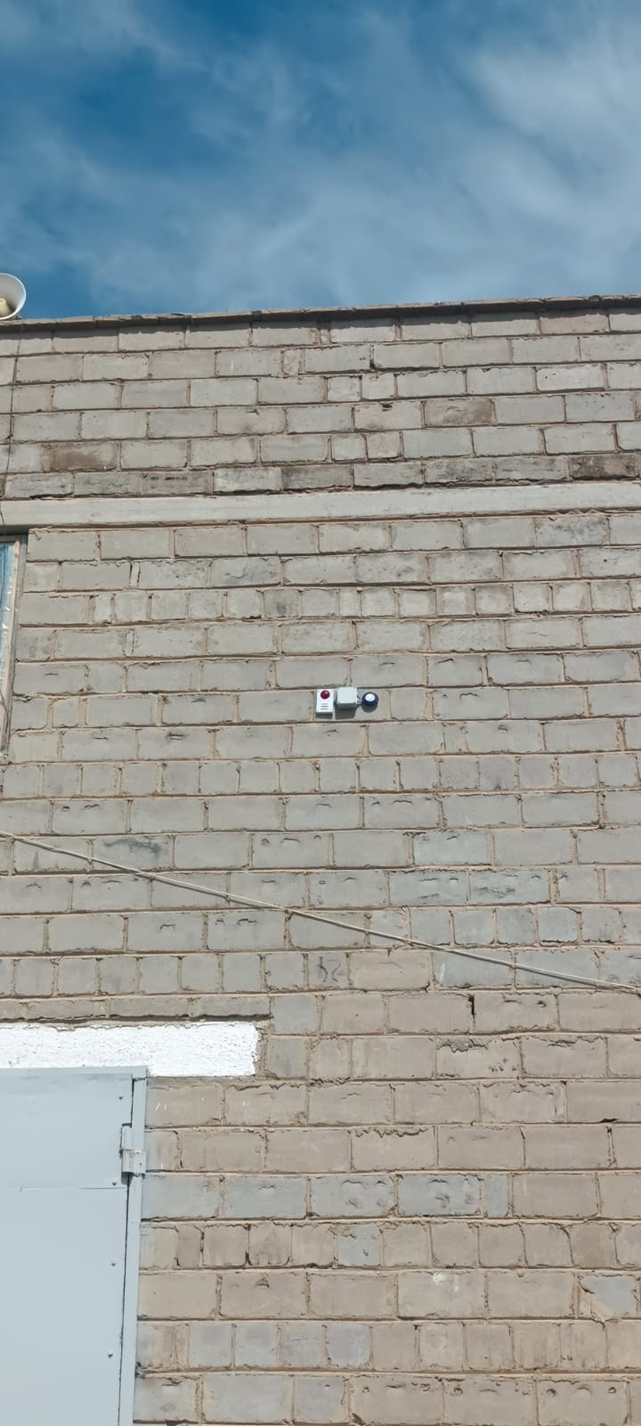
 | Установка системы автоматической  охранно-пожарной сигнализации Железинском РЭС | 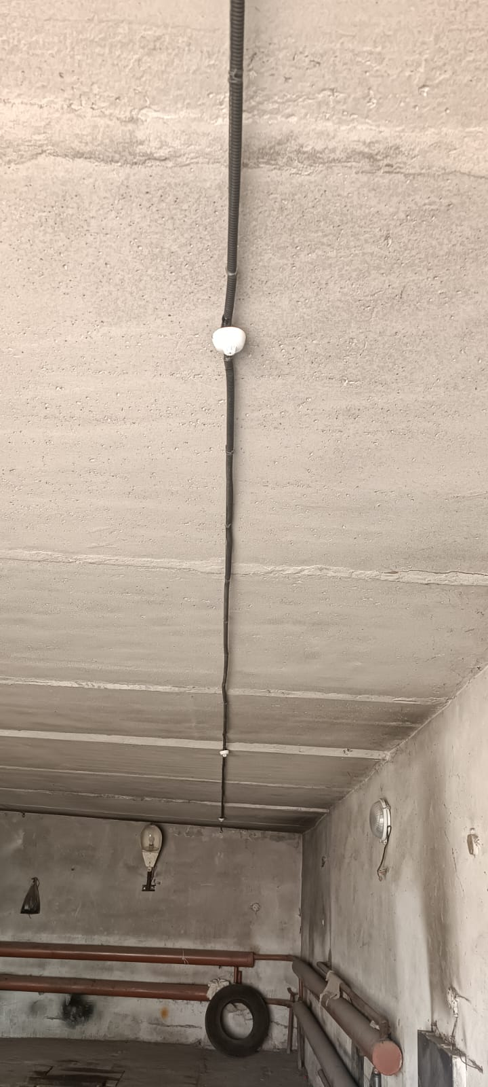
3 | Установка системы автоматической  охранно-пожарной сигнализации Железинском РЭС | 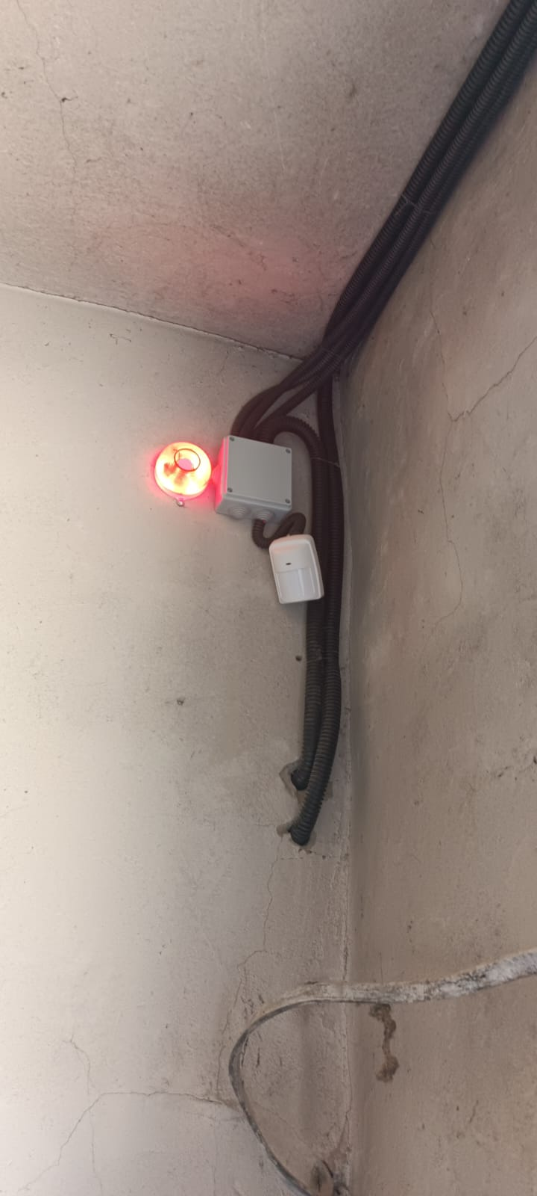
4 | Установка системы автоматической  охранно-пожарной сигнализации Железинском РЭС | 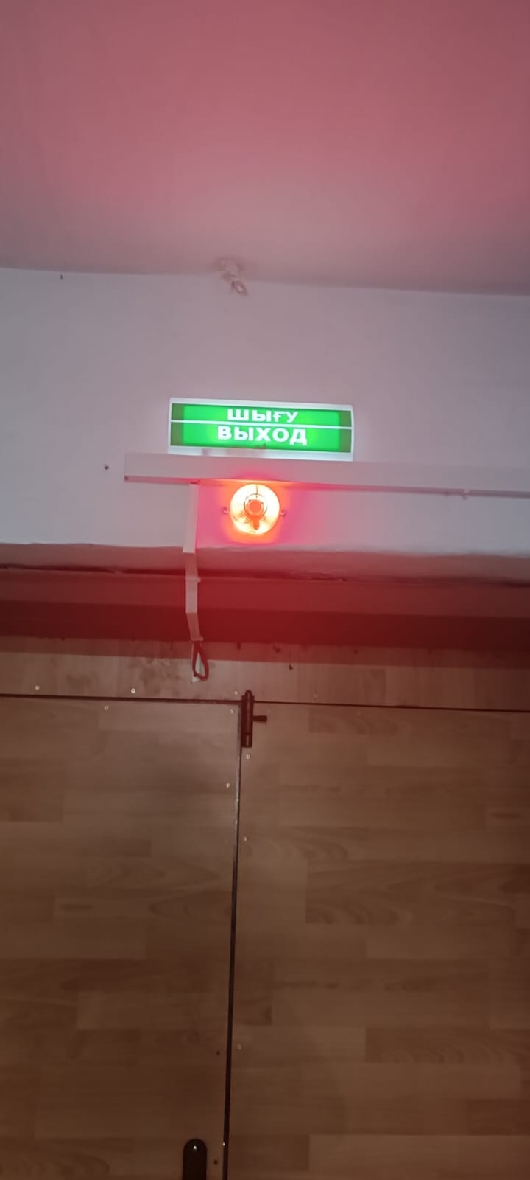
5 | Установка системы автоматической  охранно-пожарной сигнализации Железинском РЭС | 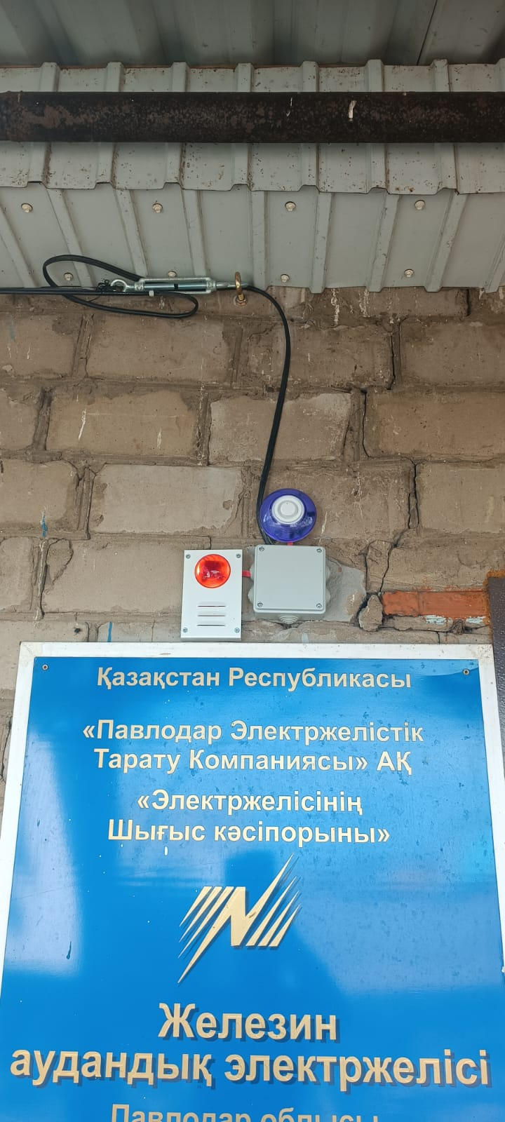
6 | Установка системы автоматической  охранно-пожарной сигнализации Железинском РЭС | 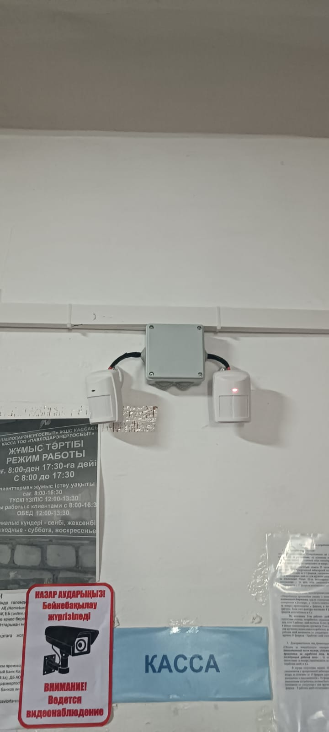
7 | Установка системы автоматической  охранно-пожарной сигнализации Железинском РЭС | 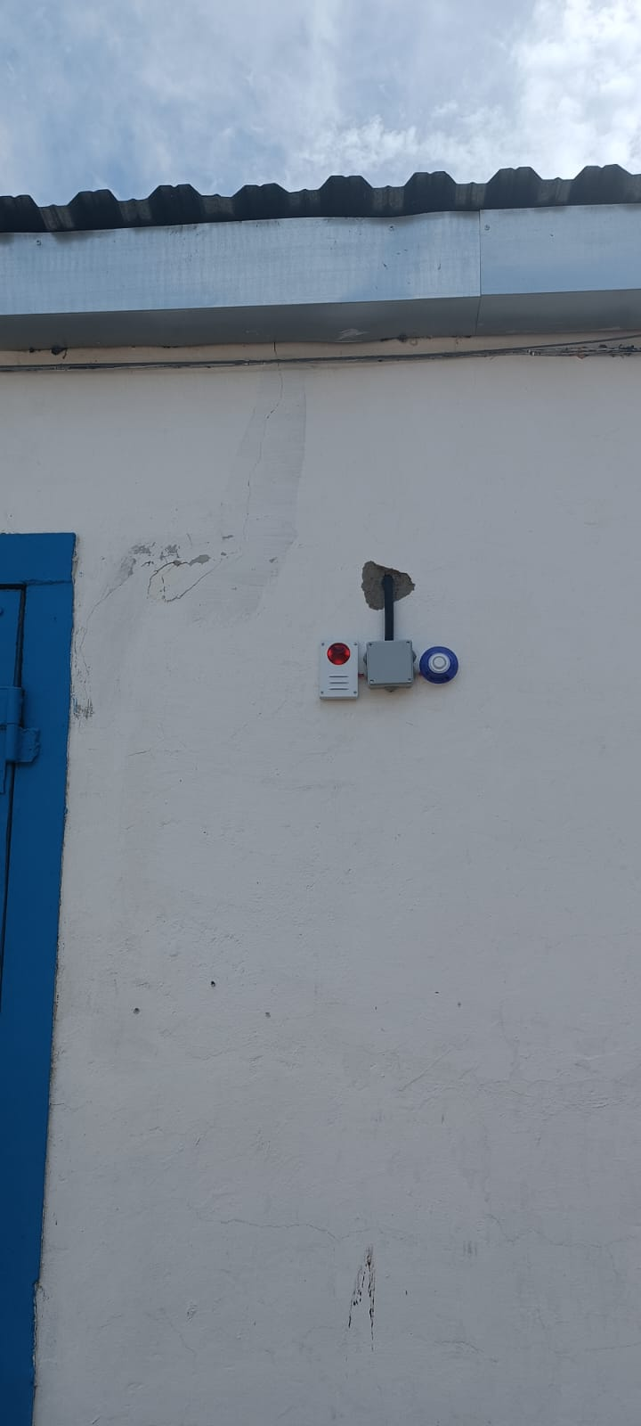

Реконструкция и развитие производственных зданий и сооружений

1 | ТП «Грабово» Иртышский район - проводились работы по реконструкции кровли, монтаж отмостки, окраска цоколя. | 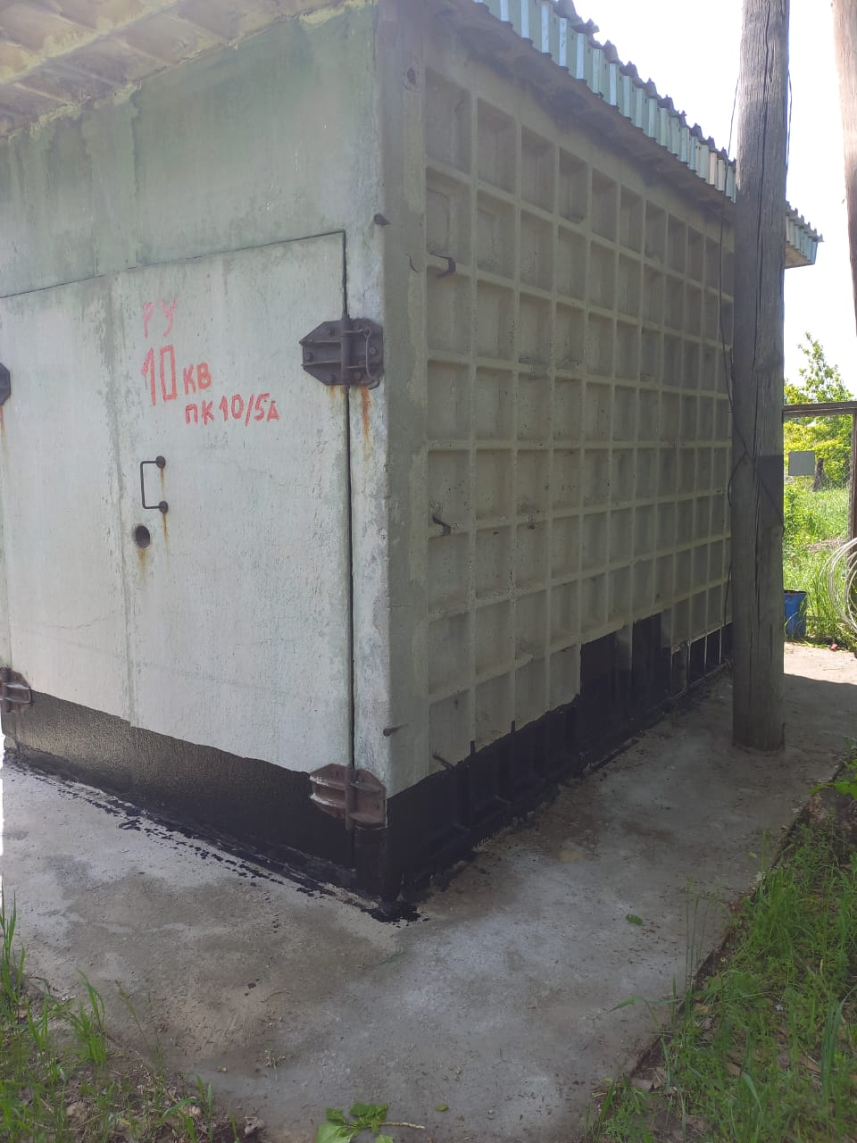
2 | ТП «Грабово» Иртышский район - проводелись работы по реконструкции кровли, монтаж отмостки, окраска цоколя. | 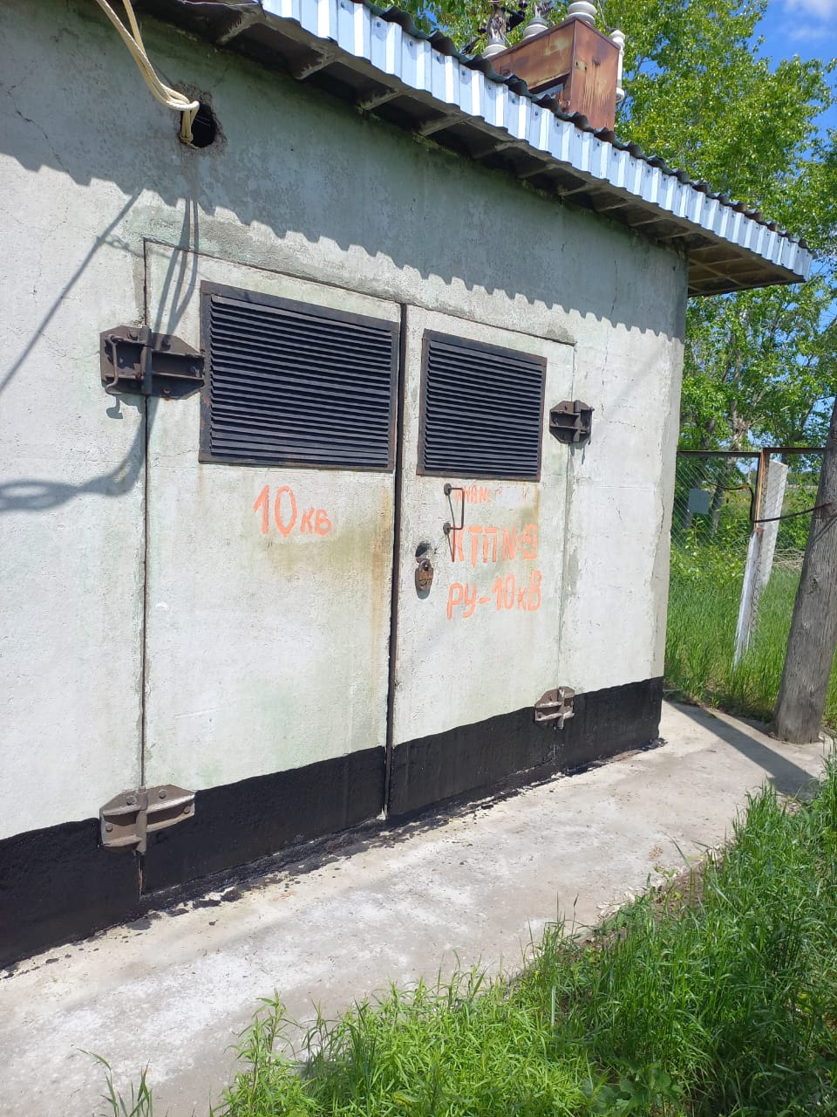
3 | Монтерский пункт ПС Александровка (Баянаульский район) – реконструкция зданий с установкой окон, двери металлической, выполнены внутренние работы: устройство линолеума, окраска стен и потолка. | 